**Назначение радиостанции Р-123М**

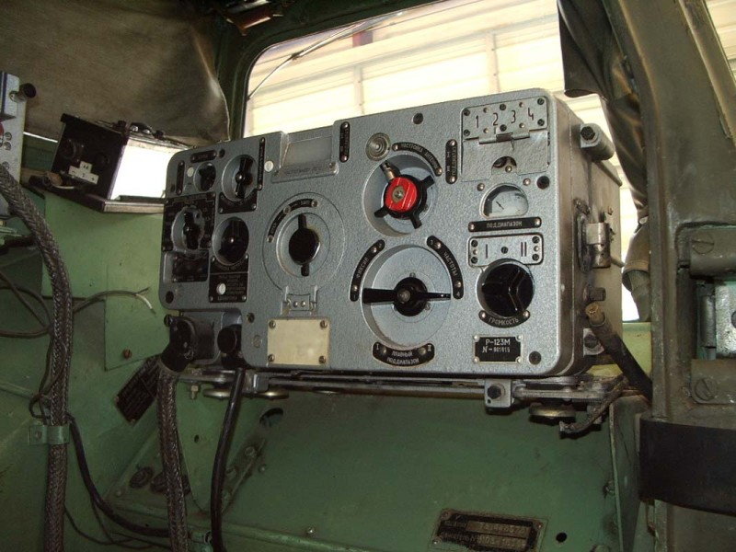Радиостанция Р-123М предназначена для радиосвязи между подвижными объектами. Радиостанция обеспечивает круглосуточную уверенную двухстороннюю радиосвязь на стоянке и на ходу объекта как с однотипной радиостанцией, так и с другими радиостанциями, имеющими совместимость по диапазону и частотную модуляцию.

Радиостанция предварительно настраивается на любые заданные четыре частоты связи. Установка любой из фиксированных частот производится одной манипуляцией оператора с помощью автоматики.

На любой заранее подготовленной частоте радиостанция обеспечивает беcпоисковое вхождение в связь и беcподстроечное ведение связи.

Радиостанция Р-123М. приемопередающая, телефонная, ультракоротковолновая с частотной модуляцией, выполненная по трансиверной схеме, обеспечивает следующие режимы работы:

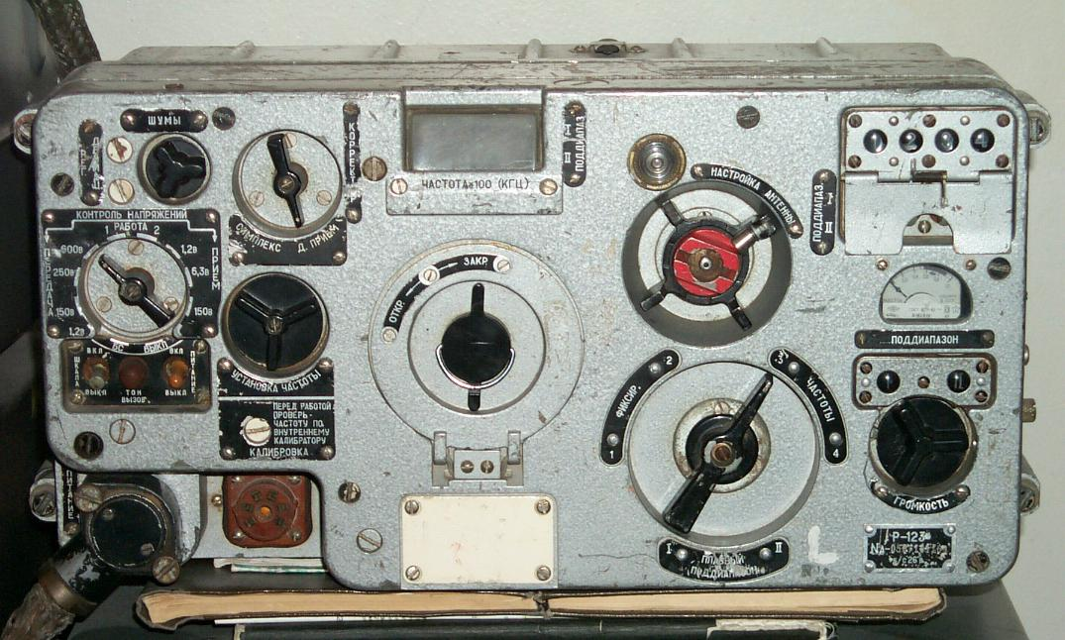- дежурный прием;

- радиотелефонную связь симплексом.

Радиостанция работает на четырехметровую штыревую антенну. Связь может осуществляться при уменьшенной высоте антенны, а также на аварийную антенну (провод в изоляции сечением не менее 0,5 мм длиной 3 метра), но при меньших дальностях связи.

Через дополнительный блок антенных фильтров (БЛФ-Ч) при соответствующем выборе частот обеспечивается одновременная работа па одну антенну двух радиостанций Р-123М.

Радиостанция рассчитана на работу с ларинго-телефонной гарнитурой, имеющей электромагнитные ларингофоны типа ЛЭМ-3 и низкоомные телефоны ТА-56М.

Радиостанция обеспечивает работу как через переговорное Р-124, так и без него.

**Технические характеристики**

**Диапазон рабочих частот** радиостанции от 20 до 51,5МГц (от 15 до 5,82 м) разбит на два поддиаппазона: от 20 до 35,75 МГц и от 35,75 до 51,5 МГц.

Радиостанция имеет 1261 рабочую частоту, интервал между частотами 25 кГц. Перестройка с одной частоты на другую производится плавно по оптической шкале.

**Мощность передатчика** на любой частоте диапазона не менее 20 Вт, что соответствует напряжению 39 В на сопротивлении эквивалента антенны, равном 75 Ом.

**Девиация частоты передатчика** - 4,5-7 кГц.

**Чувствительность приемника** при соотношении сигнал/шум, равном 10:1, не хуже 2,5 мкВ при выключенном подавителе шумов и не хуже 4 мкВ при включенном подавителе шумов.

**Суммарная погрешность** градуировки и установки частоты радиостанции не превышает ± 4 кГц.

**Дальность связи** при работе на 4-х метровую антенну на среднепересеченной местности при скорости движения гусеничных объектов до 40 км/ч, а колесных объектов до 100 км/ч — не менее 20 км при выключенном подавителе шумов и не менее 13 км при включенном подавителе шумов.

Ориентировочные дальности связи между двумя радиостанциями в зависимости от высоты их антенны:

|  |  |  |  |  |  |  |  |  |  |  |  |  |
| --- | --- | --- | --- | --- | --- | --- | --- | --- | --- | --- | --- | --- |
| Радиостанция № 1 | Высота антенны (м) | 4 | 3 | 3 | 2 | 2 | 1 | 1 | Аварийная | Аварийная | 11-М мачта | 11-М мачта |
| Радиостанция № 2 | Высота антенны (м) | 4 | 4 | 3 | 4 | 2 | 4 | 1 | 4 | Аварийная | 4 | 11-М мачта |
| Дальность (км) | | 28 | 25 | 20 | 20 | 14 | 10 | 8 | 4 | 1 | 48 | 70 |

Дальность связи при работе радиостанции Р-123М с радиостанцией другого типа определяется дальностью связи менее мощной радиостанции.

**Электропитание радиостанции**, в зависимости от комплектования блоком питания, осуществляется от бортсети постоянного тока напряжением 26 В или 13 В.

**Работоспособность радиостанции** сохраняется при изменении напряжения бортсети от 22 до 30 В или от 11 до 15 В, а также после воздействия по цепи питания + 26 В импульсов напряжения амплитудой до 70 В длительностью 3 мс.

Радиостанция допускает непрерывную работу при отношении времени приема ко времени передачи 3:1.

Непрерывная работа на передачу не должна превышать 10 минут, время работы в режиме дежурного приема не ограничивается.

**Потребление тока** радиостанцией от бортсети напряжением 26 (13) В:

не более 9.6 (20,3) А при работе на передачу;

не более 3 (10) А при работе в режиме дежурного приема.

Радиостанция сохраняет работоспособность в интервале температур от — 50°С до +50°С. При этом ориентировочная дальность связи в зависимости от окружающей температуры и от времени прогрева радиостанции:

|  |  |  |
| --- | --- | --- |
| Окружающая температура, град. С | Время прогрева радиостанции, мин. | Ориентировочная дальность связи, км |
| -50 — -10 | 4  10  15 | 3  10  20 |
| -10 — +10 | 4  10  15 | 5  15  20 |
| -10 — +50 | 4  10 | 5  20 |

**Комплект радиостанции Р-123М**

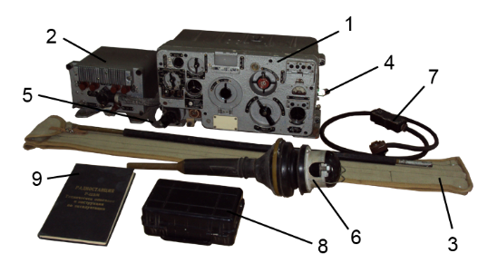

В комплект радиостанции входят следующие составные части:

1. приемопередатчик с амортизационной рамой в чехле;
2. блок питания с амортизационной рамой в чехле;
3. штыри антенные в чехле (рабочий и запасной, комплекты);
4. кабель высокочастотный;
5. кабель питания;
6. монтажный комплект антенного устройства;
7. разъем для подключения переговорного устройства Р-124;
8. ящик с ЗИП;
9. эксплуатационная документация.

В специальных случаях дополнительно поставляются:

- блок антенных фильтров (БАФ—М) для совместной работы двух радиостанций Р-123М на одну антенну с высокочастотным кабелем;

- эквивалент антенны ЭА-123;

- переходной разъем к 11-метровой антенне;

- нагрудный переключатель.

Блок питания соединяется с приёмопередатчиком экранированным кабелем с разъемами.

Антенна соединяется с приёмопередатчиком высокочастотным кабелем с волновым сопротивлением 75 Ом.